|  |  |
| --- | --- |
| VIỆN KHOA HỌC  KHÍ TƯỢNG THỦY VĂN VÀ BIẾN ĐỔI KHÍ HẬU  **TRUNG TÂM NGHIÊN CỨU**  **THỦY VĂN VÀ HẢI VĂN**    Số: 25/BTTVSH-2024 | **CỘNG HÒA XÃ HỘI CHỦ NGHĨA VIỆT NAM**  Độc lập - Tự do - Hạnh phúc  *Hà Nội, ngày 09 tháng 7 năm 2024* |

**BẢN TIN DỰ BÁO, CẢNH BÁO THUỶ VĂN**

**SÔNG HỒNG - THÁI BÌNH**

**I. MỰC NƯỚC TẠI CÁC TRẠM**

**I.1. Trạm Yên Bái**

**a. Diễn biến tình hình thủy văn đã qua**

Mực nước trên sông Thao tại trạm Yên Bái có xu thế biến đổi.

**b. Dự báo, cảnh báo**

Mực nước trên sông Thao tại trạm Yên Bái tiếp tục có xu thế biến đổi.

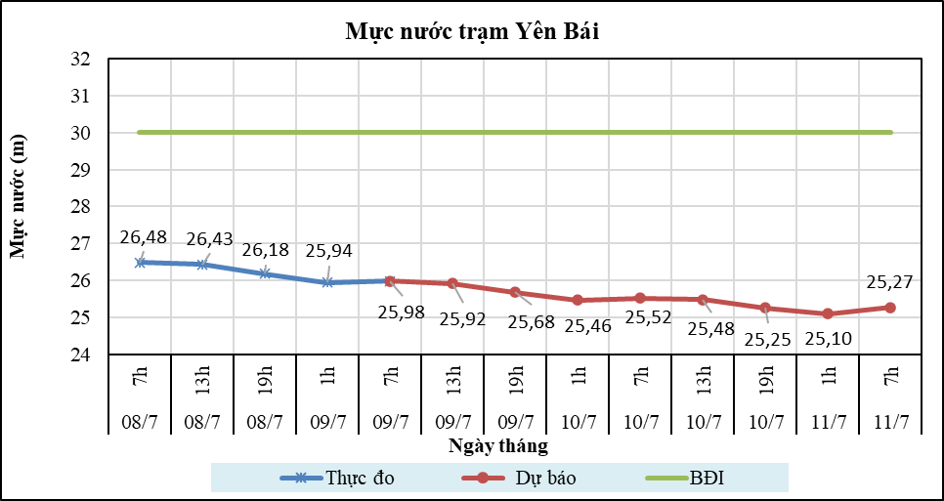

**Hình 1: Mực nước trạm Yên Bái**

**I.2. Trạm Tuyên Quang**

**a. Diễn biến tình hình thủy văn đã qua**

Mực nước trên sông Lô tại trạm Tuyên Quang dao động theo điều tiết của hồ thủy điện.

**b. Dự báo, cảnh báo**

Mực nước trên sông Lô tại trạm Tuyên Quang dao động theo điều tiết của hồ chứa.

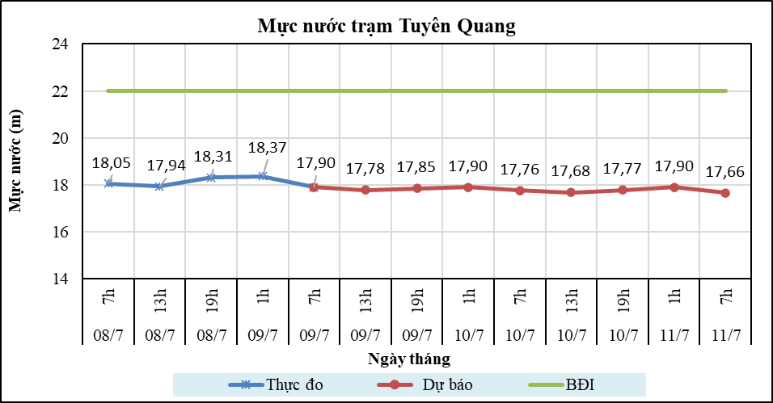

**Hình 2: Mực nước trạm Tuyên Quang**

**I.3. Trạm Hà Nội**

**a. Diễn biến tình hình thủy văn đã qua**

Mực nước trên sông Hồng tại trạm Hà Nội có xu thế biến đổi.

**b. Dự báo, cảnh báo**

Mực nước trên sông Hồng tại trạm Hà Nội tiếp tục có xu thế biến đổi.

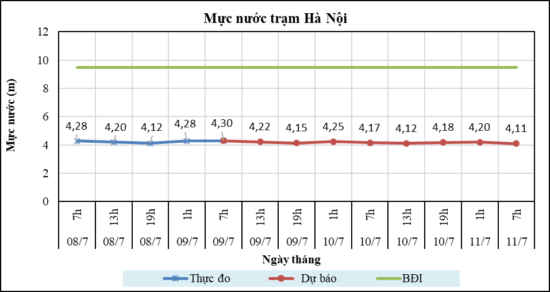

**Hình 3: Mực nước trạm Hà Nội**

**I.4. Trạm Phả Lại**

**a. Diễn biến tình hình thủy văn đã qua**

Mực nước trên sông Thái Bình tại trạm Phả Lại có xu thế biến đổi.

**b. Dự báo, cảnh báo**

Mực nước trên sông Thái Bình tại trạm Phả Lại tiếp tục có xu thế biến đổi.

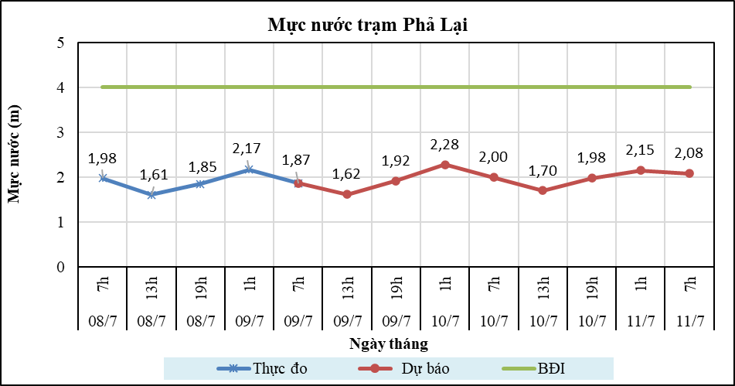

**Hình 4: Mực nước trạm Phả Lại**

**II. DỰ BÁO LƯU LƯỢNG, MỰC NƯỚC CÁC HỒ CHỨA**

**II.1. Hồ Sơn La**

**a. Diễn biến lưu lượng, mực nước hồ**

Lưu lượng hồ thực đo lúc 7h ngày 09/7/2024 đạt 2734m3/s, mực nước hồ đạt 203.17m, lưu lượng có xu thế biến đổi, mực nước có xu thế giảm.

**b. Dự báo, cảnh báo**

Lưu lượng dự báo trong 24h tới đạt 2855m3/s, mực nước hồ 203.06m, 48h tới lưu lượng đạt 2800m3/s, mực nước đạt 203.02m.

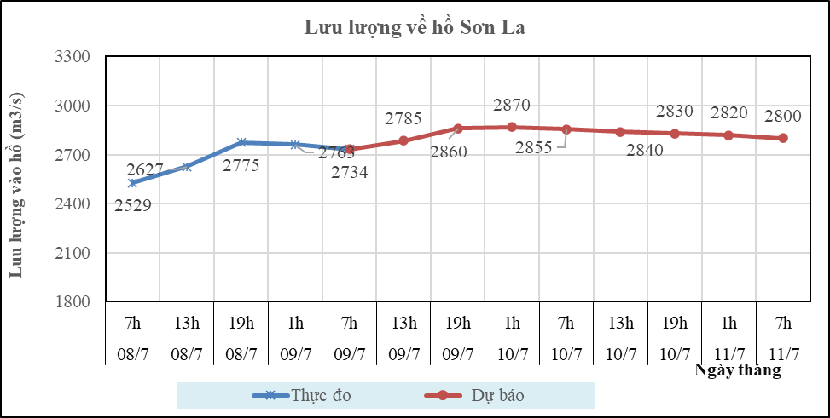

**Hình 5: Lưu lượng hồ Sơn La**

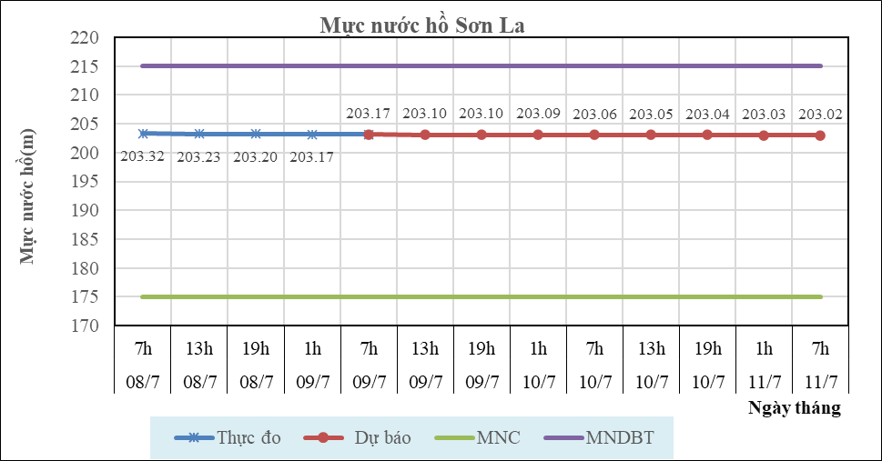

**Hình 6: Mực nước hồ Sơn La**

**II.2. Hồ Hòa Bình**

**a. Diễn biến lưu lượng, mực nước hồ**

Lưu lượng hồ thực đo lúc 7h ngày 09/7/2024 đạt 3359m3/s, mực nước hồ đạt 109.12m, lưu lượng có xu thế biến đổi, mực nước có xu thế giảm.

**b. Dự báo, cảnh báo**

Lưu lượng dự báo trong 24h tới đạt 3340m3/s, mực nước hồ 108.86m, 48h tới lưu lượng đạt 3280m3/s, mực nước đạt 108.56m.

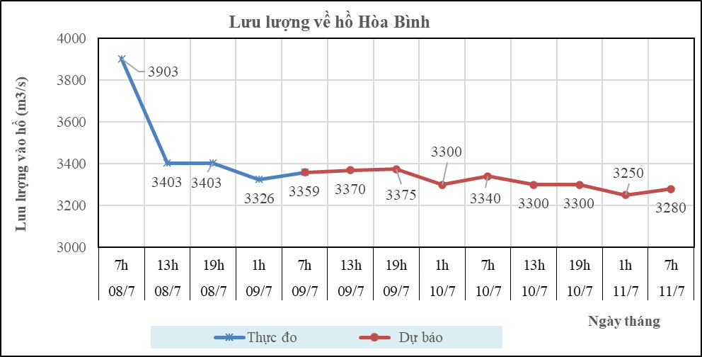

**Hình 7: Lưu lượng hồ Hòa Bình**

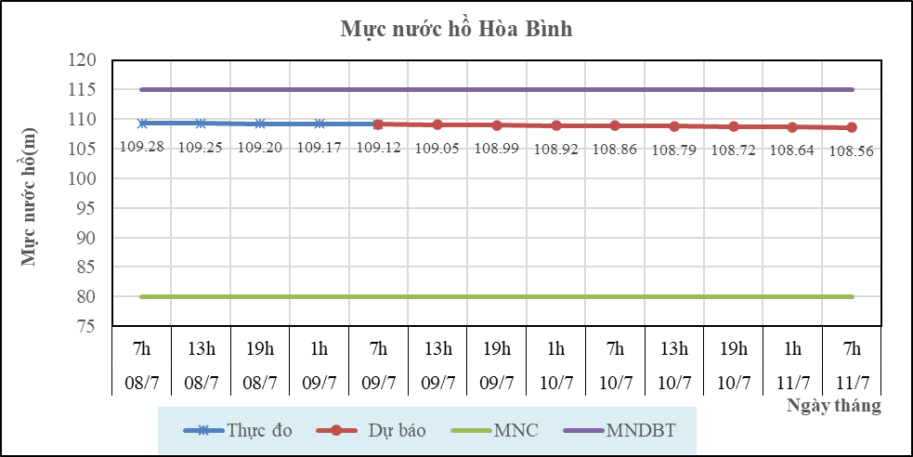

**Hình 8: Mực nước hồ Hòa Bình**

**II.3. Hồ Tuyên Quang**

**a. Diễn biến lưu lượng, mực nước hồ**

Lưu lượng hồ thực đo lúc 7h ngày 09/7/2024 đạt 737m3/s, mực nước hồ đạt 106.54m, lưu lượng có xu thế biến đổi, mực nước có xu thế giảm.

**b. Dự báo, cảnh báo**

Lưu lượng dự báo trong 24h tới đạt 750m3/s, mực nước hồ 105.88m, 48h tới lưu lượng đạt 760m3/s, mực nước đạt 105.24m.

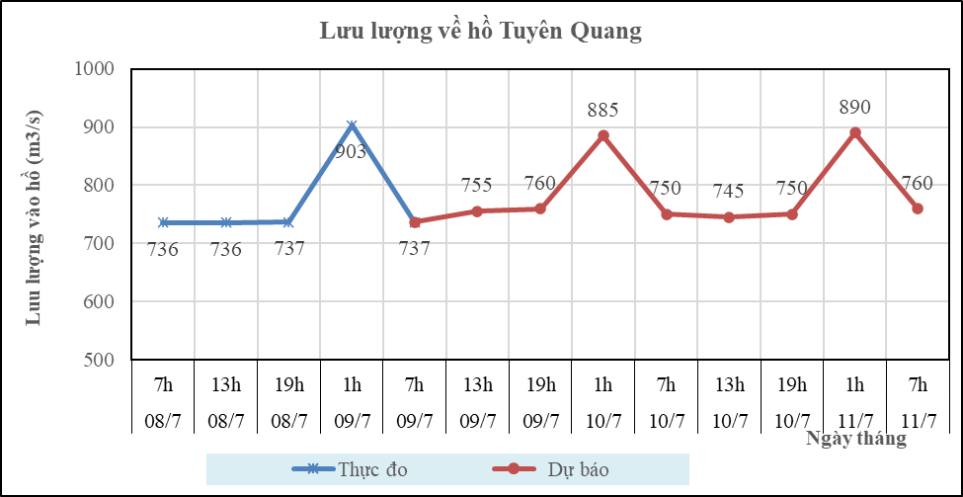

**Hình 9: Lưu lượng hồ Tuyên Quang**

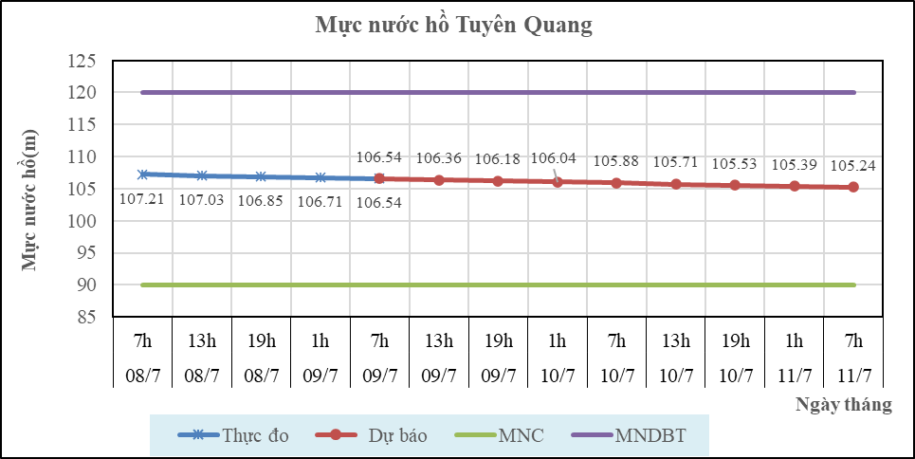

**Hình 10: Mực nước hồ Tuyên Quang**

**III. TƯ VẤN VẬN HÀNH HỆ THỐNG HỒ CHỨA**

Theo hiện trạng hồ chứa, tình hình thời tiết và xu thế lũ, Viện KH KTTV & BĐKH kiến nghị thực hiện vân hành hệ thống chi tiết trong Bảng 1.

Bảng 1: Tư vấn vận hành hệ thống hồ chứa trên lưu vực sông Hồng – Thái Bình

|  |  |  |  |  |  |  |  |  |  |  |  |  |  |  |  |  |  |  |
| --- | --- | --- | --- | --- | --- | --- | --- | --- | --- | --- | --- | --- | --- | --- | --- | --- | --- | --- |
| **STT** | **Ngày** | **Giờ** | **Hồ Sơn La** | | | | | **Hồ Hòa Bình** | | | | | | **Hồ Tuyên Quang** | | | | |
| **Số cửa xả đáy** | **Số cửa xả mặt** | **Lưu lượng về hồ  (m3/s)** | **Lưu lượng xả (m3/s)** | **Mực nước hồ  (m)** | **Số cửa xả đáy** | **Số cửa xả mặt** | **Lưu lượng về hồ  (m3/s)** | **Lưu lượng xả (m3/s)** | **Mực nước hồ (m)** | **Số cửa xả đáy** | | **Số cửa xả mặt** | **Lưu lượng về hồ (m3/s)** | **Lưu lượng xả (m3/s)** | **Mực nước hồ  (m)** |
| 1 | 09/07/2024 | 13h | 0 | 0 | 2785 | 2750 | 203.10 | 1 | 0 | 3370 | 3890 | 109.05 | 1 | | 0 | 755 | 1235 | 106.36 |
| 2 | 19h | 0 | 0 | 2860 | 2930 | 203.10 | 1 | 0 | 3375 | 3940 | 108.99 | 1 | | 0 | 760 | 1235 | 106.18 |
| 3 | 10/07/2024 | 1h | 0 | 0 | 2870 | 2935 | 203.09 | 1 | 0 | 3300 | 3860 | 108.92 | 1 | | 0 | 885 | 1235 | 106.04 |
| 4 | 7h | 0 | 0 | 2855 | 2930 | 203.06 | 1 | 0 | 3340 | 3890 | 108.86 | 1 | | 0 | 750 | 1235 | 105.88 |
| 5 | 13h | 0 | 0 | 2840 | 2960 | 203.05 | 1 | 0 | 3300 | 3890 | 108.79 | 1 | | 0 | 745 | 1230 | 105.71 |
| 6 | 19h | 0 | 0 | 2830 | 2960 | 203.04 | 1 | 0 | 3300 | 3940 | 108.72 | 1 | | 0 | 750 | 1230 | 105.53 |
| 7 | 11/07/2024 | 1h | 0 | 0 | 2820 | 2850 | 203.03 | 1 | 0 | 3250 | 3940 | 108.64 | 1 | | 0 | 890 | 1230 | 105.39 |
| 8 | 7h | 0 | 0 | 2800 | 2850 | 203.02 | 1 | 0 | 3280 | 3940 | 108.56 | 1 | | 0 | 760 | 1230 | 105.24 |